Конспект НОД в первой младшей группе
«Наш помощник светофор»

Интеграция образовательных областей: «Коммуникация», «Безопасность», «Познание», «Социализация».
Цель: Продолжить формировать навыки безопасного поведения на дороге, понимать значение сигналов светофора.
Задачи:
- учить лепить сигнальные огоньки светофора круговыми движениями и налепливать их в определенном порядке на макет светофора,
- закрепить представления детей о светофоре, для чего он нужен,
основных цветов (красный, жёлтый, зелёный), форму круглый;
- воспитывать безопасное поведение на дороге, аккуратность при работе с пластилином.
-развивать разговорную речь, обогатить словарный запас словами «светофор», «пешеходный переход», «тротуар»,
Демонстрационный материал: макет светофора, игрушка машина ,ежик ,зайчик, круги красного, жёлтого, зеленого цветов ,пластилин красный, желтый, зеленый, дощечки ,салфетки.

Ход НОД
Воспитатель:
Ребята, к нам в гости сегодня приехал Ежик, он приехал к нам из леса ,привез зайчика.
Давайте хором поздороваемся с Ежиком.
Дети здороваются.
Воспитатель :
Ежик Зайчика привез к доктору Айболиту. Зайчик бегал и игрался на дороге. Наш зайчик , наш мальчик попал под трамвайчик,и ему перерезало ножки , и теперь он больной и хромой ,бедный заинька.
А разве можно играть на дороге , где проезжают машины?
Ответы детей.
Воспитатель подводит детей к светофору и спрашивает
Ребята, посмотрите сюда, что это здесь стоит?
Ответы детей.
Воспитатель: А зачем он нам нужен?
Ответы детей.
ШАГАЯ ОСТОРОЖНО
Движеньем полон город:
Бегут машины в ряд,
Цветные светофоры
И день, и ночь горят.

Шагая осторожно,
За улицей следи
И только там, где можно,
Ее переходи!

И там, где днем трамваи
Спешат со всех сторон,
Нельзя ходить зевая!
Нельзя считать ворон!

Шагая осторожно,
За улицей следи
И только там, где можно,
Ее переходи!

Воспитатель: Он стоит на улицах города и своими глазками показывает людям и машинам когда можно ехать или переходить дорогу. Ребята давайте вместе посчитаем сколько у него глазок?
Ответы детей.
Воспитатель: Какой глазик у светофора внизу?
какой глазик у светофора вверху?
а какой глазик у светофора по середине?
Воспитатель: А теперь давайте вспомним, что мы делаем, если горит красный цвет?
Ответы детей.
Воспитатель: Что мы делаем, если горит жёлтый цвет?
Ответы детей (приготовили ручки)
Воспитатель: А если загорается зелёный то нам можно отправляться, идти.
Дети топают ножками. 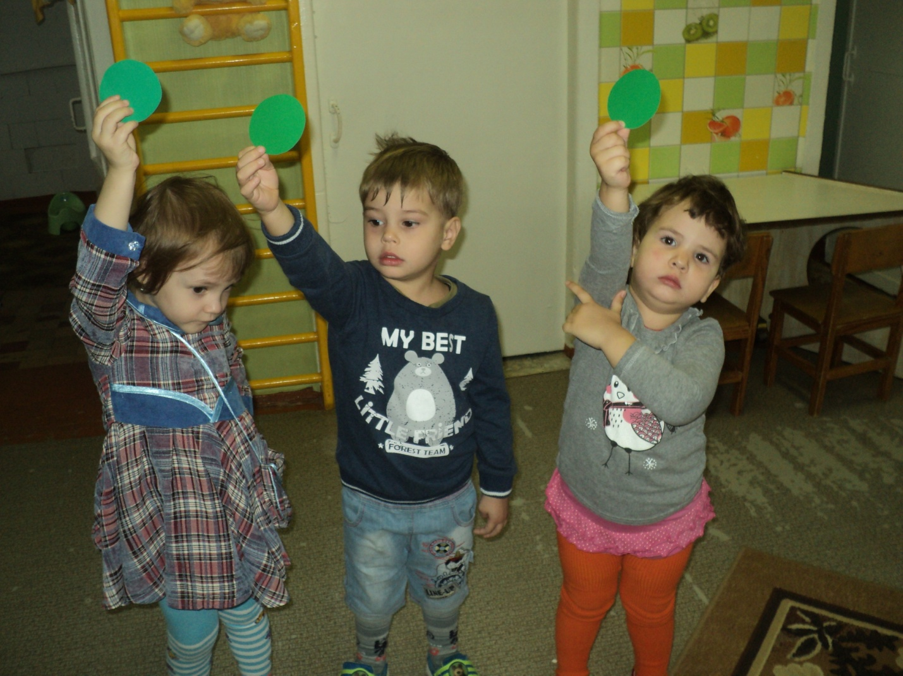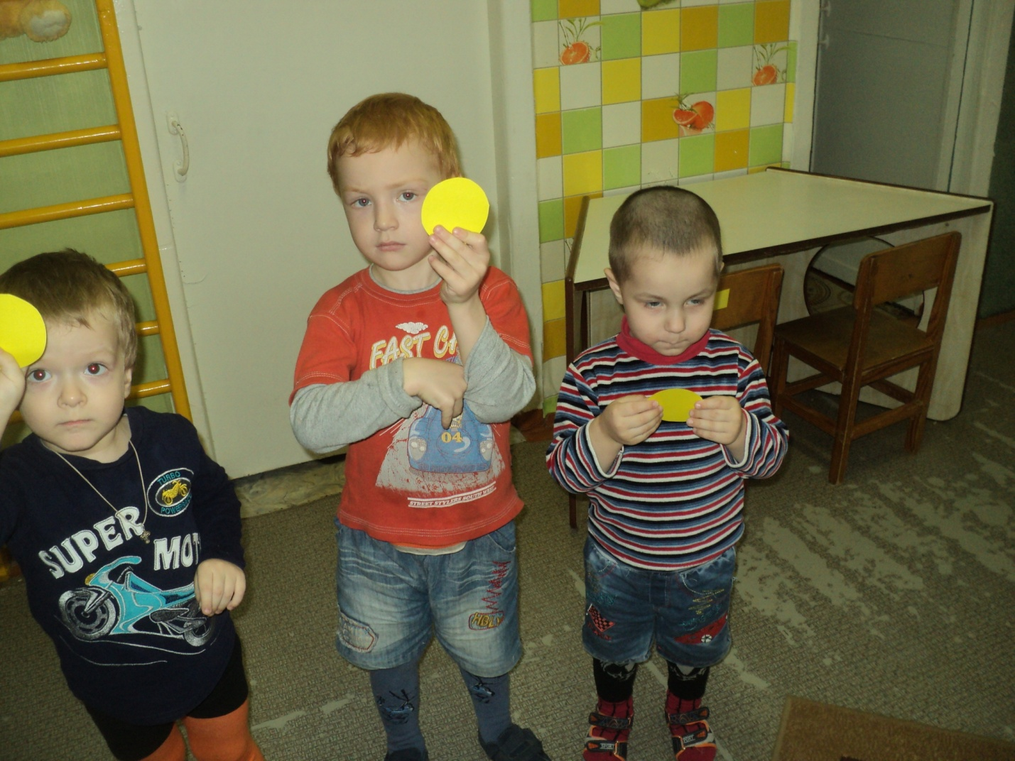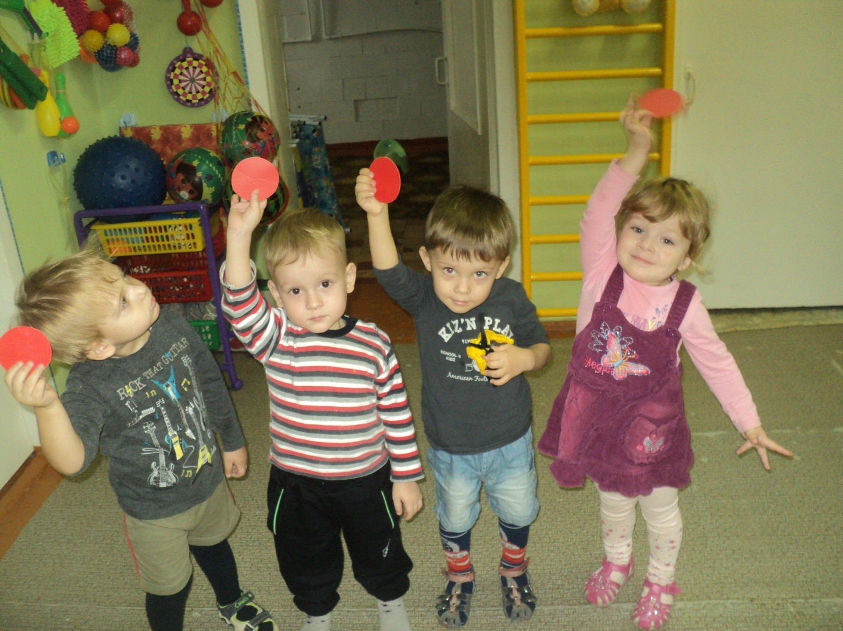
Воспитатель: Слушай зайчик и запоминай .И на дороге больше не играй. Посмотрите, какая интересная дорожка.
Что на дорожке?
Дети: полоски.
Воспитатель: А какого они цвета?
Дети: белого, чёрного.
Воспитатель: Посмотрите, что у меня в руках?
Дети: зебра
Воспитатель: Это такая лошадка. На ней белые полоски и чёрные. Эту лошадку зовут зебра. Повторите, как зовут лошадку?
Дети: зебра.
Воспитатель: Наша дорожка в таких же полосках, как и лошадках. Поэтому её тоже зовут зебра. Это пешеходный переход. По нему можно переходить дорогу, когда у светофора горит зелёный глазик. Посмотрите, какой у светофора горит глазик?
Дети: зелёный.
Воспитатель: значит можно переходить дорогу.
Воспитатель:
Если свет зажёгся красный, значит двигаться опасно.
Жёлтый свет предупреждение, жди сигнала для движения.
Свет зелёный говорит: проходите, путь открыт.
Воспитатель: Ребята, Ежик приехал к нам в гости и мы не должны отпускать его без подарка. Мы сделаем для его лесных друзей светофор, чтобы они тоже знали правила дорожного движения, и был очень внимательным, и с ними не приключилась беда , как с зайчиком.
Дети садятся за столы.
У каждого из вас разноцветный пластилин и заготовка светофора.
Сначала мы берём красный пластилин- это верхний глаз светофора. О чём говорит красный глаз?
Дети приступают к работе. 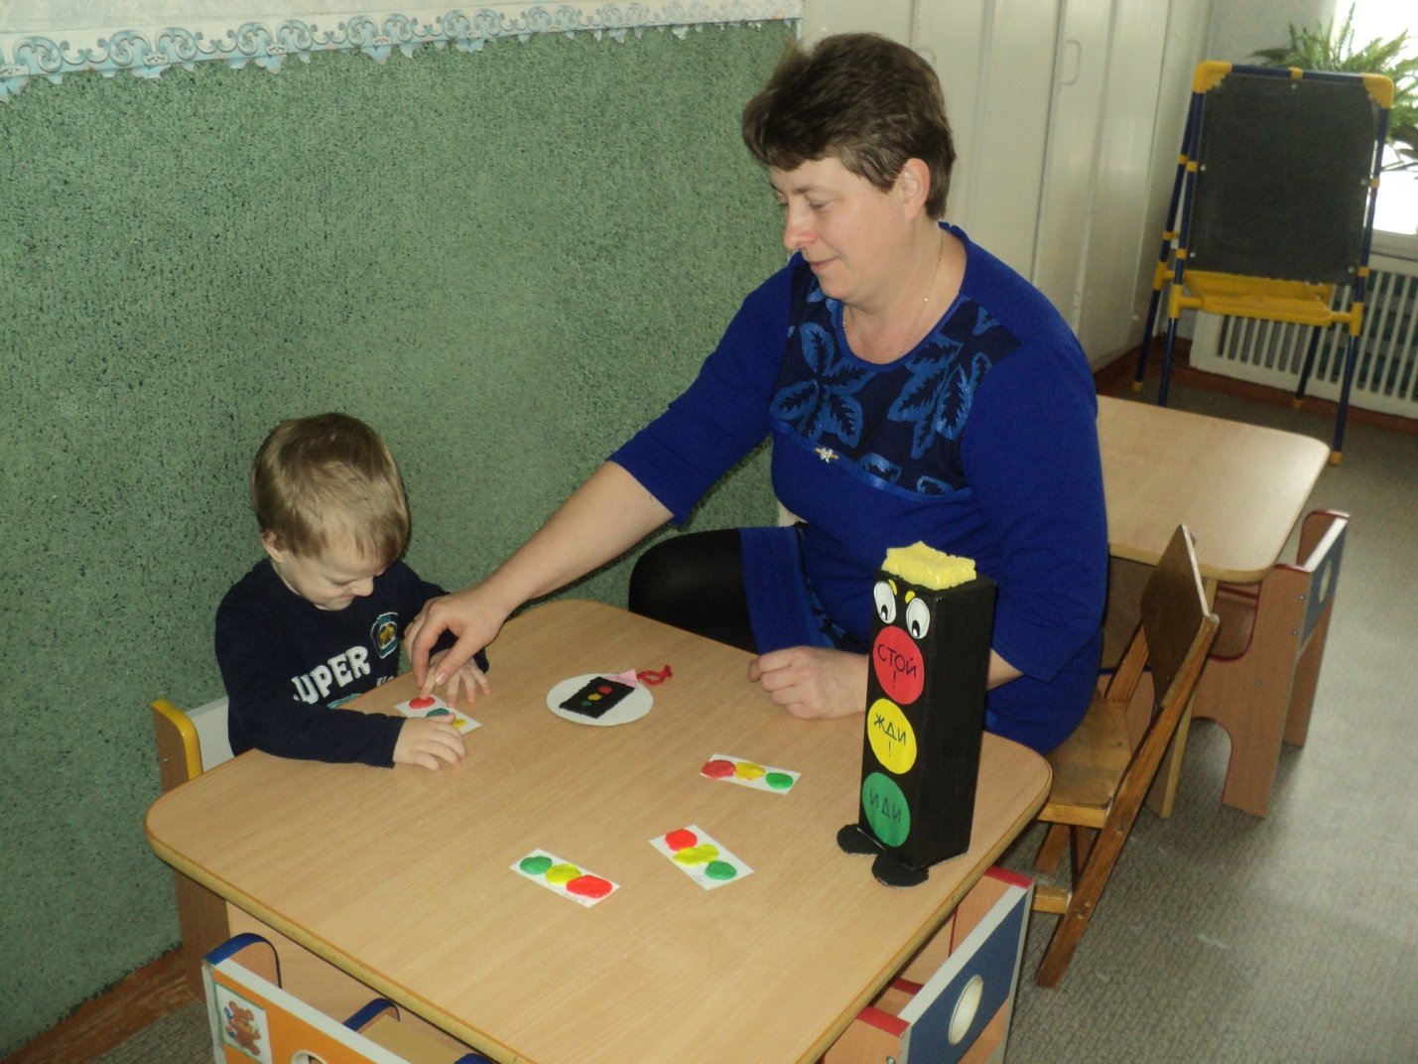
Круговыми движениями скатываем шар и пальчиками расплющиваем на верхнем кружке светофора.
Потом мы берём желтый глазик-это средний глазик светофора. Прикладываем под красным. И последний круг зелёный-это нижний глазик светофора. Старайтесь приклеивать ровно и аккуратно, чтобы ваши светофоры понравились зверям.
Воспитатель подходит к детям и проводит индивидуальную работу (следит за последовательностью, чтобы ровно располагались).
Воспитатель: О чём говорит красный цвет?
Дети: ответы.
Воспитатель: О чём говорит жёлтый цвет?
Дети: ответы.
Воспитатель: О чём говорит зелёный цвет?
Дети: ответы.
Воспитатель: Молодцы, ребята. Все очень хорошо поработали. Я надеюсь, что вы все правильно будете переходить дорогу. Будьте всегда внимательны и осторожны.
Ежик благодарит детей за подарки и предлагает поиграть в игру «Воробышки и автомобили»
Ежик прощается с детьми.
